УДК 004.932.72

ИСПОЛЬЗОВАНИЕ ПОРОГОВЫХ ФИЛЬТРОВ В OPENCV

И.А. Ширабоков, А.В. Щелканов, И.М. Чумаченко
Омский государственный технический университет, г. Омск, Россия

Аннотация – Описаны некоторые области применения пороговых фильтров на примере использования функций cvThreshold и cvAdaptiveThreshold. Функция cvAdaptiveThreshold выделяет монохромное изображение не путём задания порога, как cvThreshold, а с использованием адаптивного подхода. Представлено несколько примеров распознавания объектов на изображении с помощью данных пороговых фильтров. Рассмотрен принцип действия фильтра границ и контуров на основе оператора Кэнни.
Ключевые слова – OpenCV, бинаризация, обработка изображений, распознавание.
I. ВВЕДЕНИЕ
Изображение – это массив пикселей. Множество задач обработки изображений связаны с выбором пикселей выше (ниже, между) определенного порогового значения. Для решения этой задачи в OpenCV[1] существует функция cvThreshold. Идея алгоритма, положенного в основу этой функции, состоит в том, что в конечный массив попадают только те элементы, которые выше или ниже некоторого числа. На вход cvThreshold должно поступать одноканальное изображение (градации серого), т.к. пороговое преобразование работает с яркостью. Но при необходимости можно обработать и RGB-картинку. Для этого ее сначала стоит разбить на слои (cvSplit), провести пороговое преобразование над каждым слоем и сложить слои вместе (cvMerge)[2].
Альтернативой cvThreshold является функция cvAdaptiveThreshold. Она представляет собой интерфейс для выделения монохромного изображения не путем задания порога, как cvThreshold, а с использованием адаптивного подхода. Обычное пороговое преобразование не учитывает, что части объектов могут иметь различную яркость из-за разности в освещенности.
В таких случаях оптимальным вариантом будет использование адаптивного порогового преобразования. Оно рассматривает значение не в одном пикселе, а в его окрестностях. Это значение может быть просто средним значением пикселей окрестности (CV_ADAPTIVE_THRESH_MEAN_C), либо пиксели окрестности умножаются на весовой коэффициент в соответствии с функцией, например, с гауссовой функцией (CV_ADAPTIVE_THRESH_GAUSSIAN_C) .
Отдельный класс фильтров – фильтрация границ и контуров. Контуры очень полезны, когда мы хотим перейти от работы с изображением к работе с объектами на этом изображении. Когда объект достаточно сложный, но хорошо выделяемый, то зачастую единственным способом работы с ним является выделение его контуров. Для этого существует целый ряд алгоритмов, решающих задачу фильтрации контуров. Мы рассмотрим только операторы, реализация которых поддерживается в OpenCV. Оператор Кэнни (cvCanny) использует многоступенчатый алгоритм для обнаружения широкого спектра границ в изображениях[3]. Для удаления шума используется размытие изображения. Оператор Кэнни использует фильтр, который может быть хорошо приближен к первой производной гауссианы с параметром σ = 1.4:
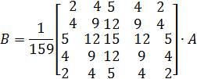
Границы отмечаются там, где градиент изображения приобретает максимальное значение. Они могут иметь различное направление, поэтому алгоритм Кэнни использует четыре фильтра для обнаружения горизонтальных, вертикальных и диагональных ребер в размытом изображении.
Угол направления вектора градиента округляется и может принимать значения 0, 45, 90, 135 градусов. Как и в большинстве других методов обработки изображения, перед применением cvCanny изображение преобразуют в оттенки серого, чтобы уменьшить вычислительные затраты. Для обнаружения границ и контуров используется оператор Собеля. Он представляет собой более неточное приближение градиента изображения, но он достаточно качественен для практического применения во многих задачах. Оператор использует значения интенсивности только в окрестности 3х3 каждого пикселя для получения приближения соответствующего градиента изображения, и использует только целочисленные значения весовых коэффициентов яркости для оценки градиента. Нахождение интенсивности пикселей реализуется с помощью оператора Собеля с ядрами Gx и Gy:
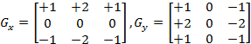
Gx и Gy — две матрицы, где каждая точка содержит приближенные производные по x и по y. По значениям Gx и Gy вычисляется магнитуда градиента по формуле:
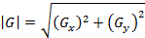
и направление градиента по формуле
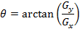
II.ОСНОВНАЯ ЧАСТЬ
Рассмотрим несколько способов нахождения необходимых объектов на изображении. Возьмем простой вариант, где надо обнаружить некий белый объект на изображении (в нашем случае это банка из под таблеток рис.1). Первым действием будет бинаризация по белому цвету (cvThreshold, cvAdaptiveThreshold).
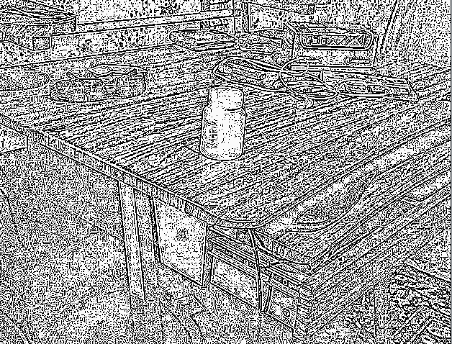 | 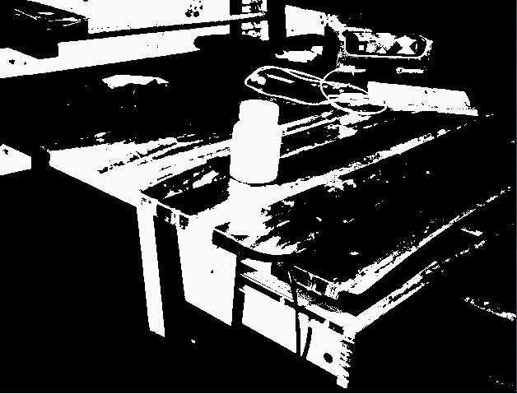
Рисунок 1.1 CvAdaptiveThreshold | Рисунок 1.2 CvThreshold
В результате получаем области белого цвета, которые достаточно хорошо выделились (в случае если на изображении слишком много объектов схожего цвета стоит поработать над диапазоном белого цвета). После мы воспользуемся функцией выделения контуров (cvFindContours, cvCanny) и переберем контуры-кандидаты, размеры которых примерно подходят для искомого объекта, с помощью cvBoundingRect. Получаем искомый результат.
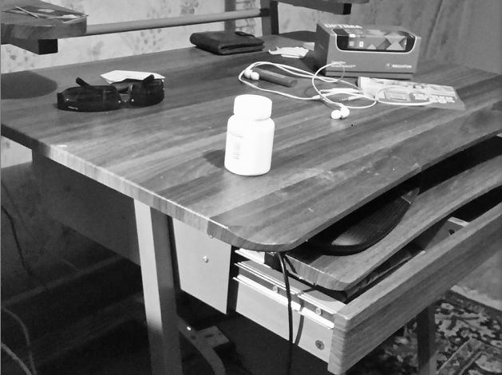 | 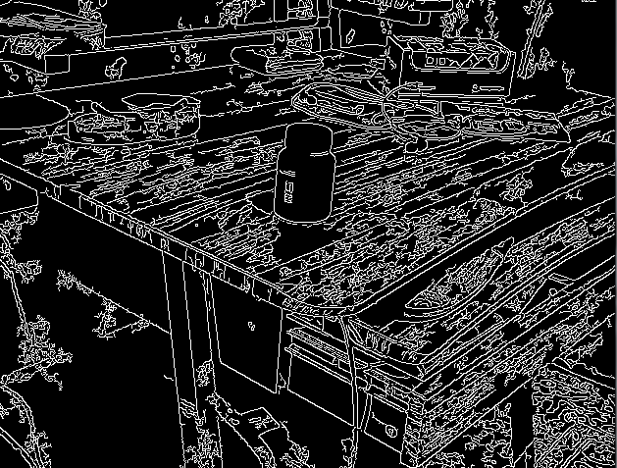
Рисунок 2.1 Оригинал | Рисунок 2.2 cvCanny
Рассмотрим еще один простой пример – распознавание текста. Использование метода распознавание текста с использованием контуров в случае зашумления и искажения контуров работает неудовлетворительно. Конечно, существуют методы распознавания текста на базе нейронных сетей, но они достаточно сложны. Поэтому рассмотрим метод, основанный на сравнении с шаблоном. Как и в случае обнаружения белого объекта, изначально, с помощью функции cvThreshold, надо привести изображение к монохромному.
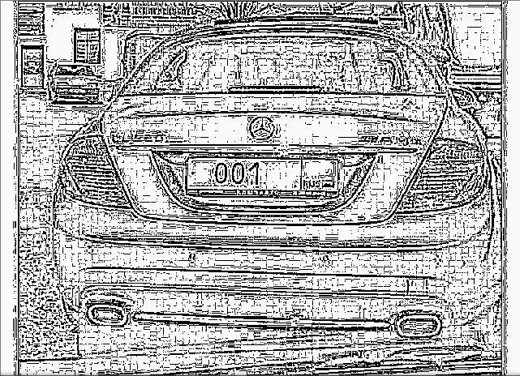 | 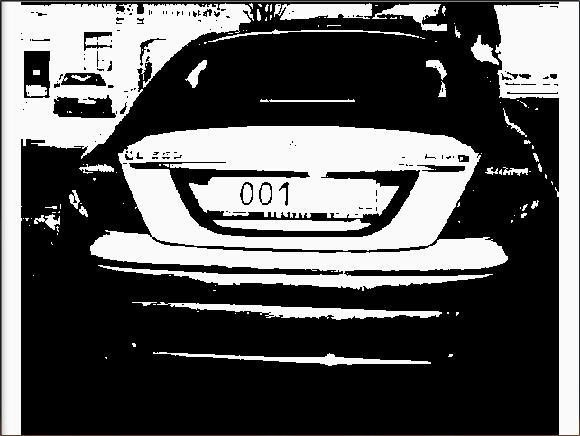
Рисунок 3.1 cvAdaptiveThreshold | Рисунок 3.2 cvThreshold
Далее выделим контуры (cvFindContours,cvCanny). Как правило, будет много разного шума, но зная приблизительные размеры букв, его можно будет частично удалить.
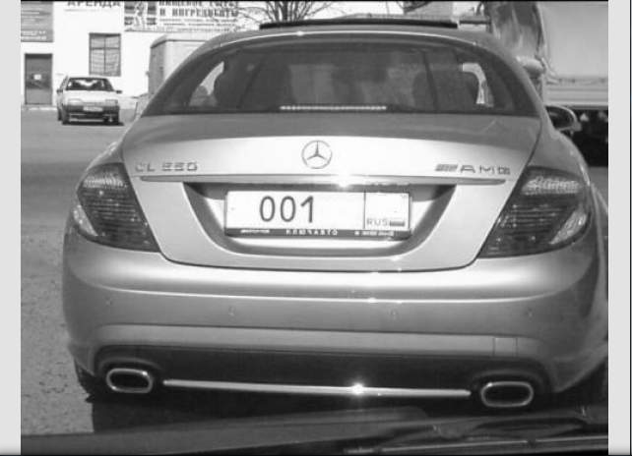 | 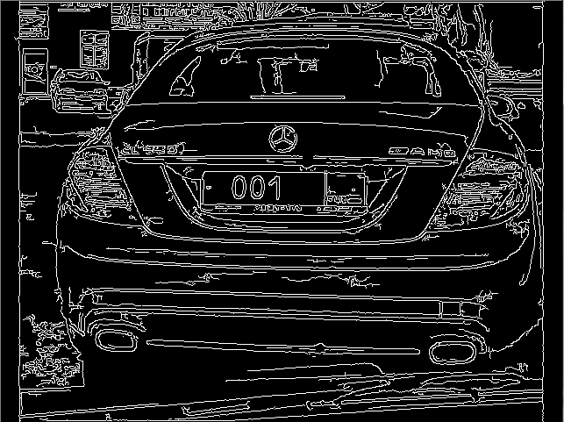
Рисунок 4.1 Оригинал | Рисунок 4.2 cvCanny
Следует избавиться от ненужных контуров. Для этого необходимо пройтись по всей цепочке контуров, проверяя размеры каждого и смещая циклы. После функции cvFindContours вставить следующий блок кода:
CvSeq* h_next=0;
for( CvSeq* c=contours; c!=NULL; c=c->h_next )
{
if (c!=contours)
{
if (c->total<=100) //размер удаляемых контуров
{
h_next->h_next=h_next->h_next->h_next; //удаляем мелкиеконтуры
continue;
}
}
h_next=c;
}
if (contours->total<=100) contours=contours->h_next;

Избавившись от ненужных контуров, используем функцию cvBoundingRect и получаем области нахождения символов. Далее составляем шаблоны в виде массивов для необходимых символов (букв, цифр). Теперь для сравнения остается лишь привести найденную область к размеру шаблона или же наоборот.
III. ЗАКЛЮЧЕНИЕ
Почти любая операция, связанная с распознаванием образов, начинается с применения пороговых фильтров. В OpenCV для пороговой фильтрации используются функции cvThreshold и cvAdaptiveThreshold. Функция cvAdaptiveThreshold полезна в условиях сильной засветки или наличия отражающих областей на изображения, когда необходимо провести пороговую фильтрацию относительно градиента освещенности. Найти искомые объекты для сравнения с эталоном позволяют фильтры границ и контуров, например, фильтр Кэнни (cvCanny), использующий многоступенчатый алгоритм для обнаружения широкого спектра границ в изображениях.

БИБЛИОГРАФИЧЕСКИЙ СПИСОК
- Ширабоков И.А., Щелканов А.В. Современные библиотеки компьютерного зрения. // Информационные технологии в науке и производстве, Омск, 2015. С. 196-201.
- Dr. GaryRostBradski. Learning OpenCV / Dr. Gary RostBradski, Adrian Kaehler, 2008. - 556 c.
- Canny J. A Computational Approach to Edge Detection. Pattern Analysis and Machine Intelligence, IEEE Transactions on, 1986. Vol. PAMI-8. PP. 679 – 698.
- OpenCV 2 Computer Vision Application Programming Cookbook / Robert Laganière, 2011. - 298 c.
- Lowe D. G. Distinctive Image Features from Scale-Invariant Keypoints // Int. J. of Computer Vision, 2004. V. 60. № 2.
- Bay H., Tuytelaars T., Van Gool L. SURF: Speeded Up Robust Features // Proc. 9th European Conf. on Computer Vision. Graz, Austria, 2006. V. 3951.
- Hirschmuller H. Accurate and Efficient Stereo Processing by Semi-Global Matching and Mutual Information // IEEE Transactions on Pattern Analysis and Machine Intelligence, 2008. V. 30. № 2.
- Dalal N., Triggs B. Histograms of oriented gradients for human detection // IEEE Computer Society Conference on Computer Vision and Pattern Recognition, 2005.

